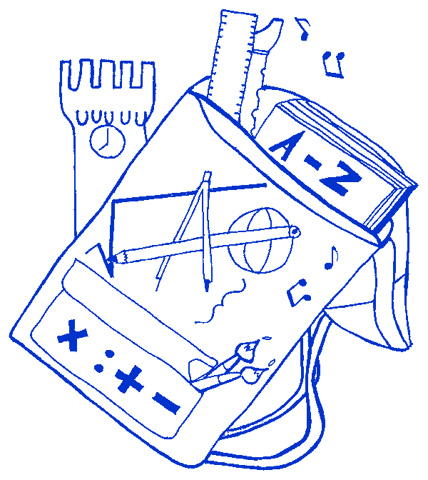

ISTITUTO COMPRENSIVO
“Severino Fabriani”
SPILAMBERTO (MO)
Scuola dell’Infanzia “Don Bondi” Spilamberto - Scuola dell’Infanzia “G. Rodari” S .Vito
Scuola Primaria “G. Marconi” Spilamberto - Scuola Primaria “C. Trenti” S.Vito

Scuola Secondaria di 1° grado “S. Fabriani” Spilamberto
Viale Marconi, 6 – 41057 SPILAMBERTO (MODENA)
Tel. 059 - 784188 Fax 059-783463
E-mail: istcomspil@tsc4.com - moic81800t@istruzione.it
sito web: www.icfabriani.it

Codice Fiscale 80010130369

Comunicazione n. 41 Spilamberto, 18.09.2013

AL PERSONALE DOCENTE
AL PERSONALE PEA
AL PERSONALE ATA
A TUTTI GLI ESPERTI
AI GENITORI
ALBO SITO

Oggetto: Divieto di fumo

Ai sensi dell’art. 51 comma 1 della L. 51 del 16 gennaio 2003 modificato dal D.L.

n. 104 del 12 settembre 2013:

“ il divieto di fumo è esteso anche alle aree all’aperto di pertinenza delle istituzioni scolastiche”.

E’, inoltre, vietato l’utilizzo delle sigarette elettroniche nei locali delle scuole.

Distinti saluti.

LA DIRIGENTE SCOLASTICA
Prof.ssa Carla Martinelli

